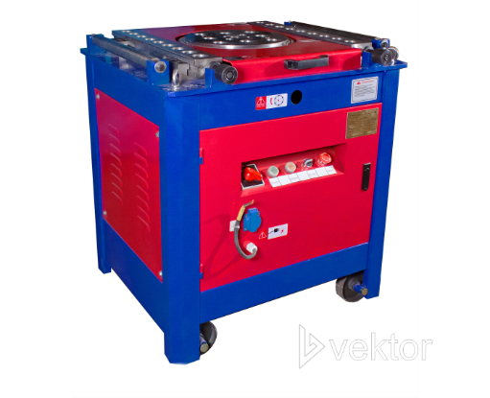
Станок для гибки арматуры GW42SA
Гибщики арматуры GW42SA используются при изготовлении дорожных плит, блоков или панелей перекрытий.
- Увеличен рабочий ресурс редуктора - свыше 5 лет
- Регулировка угла на каждые 5º

Гибщики арматуры GW40SА существенно сокращают трудозатраты время производства железобетонных изделий.

Особенности и преимущества:
- Увеличен рабочий ресурс редуктора - свыше 5 лет. Шестерни в редукторе изготовлены из кованой стали;
- Элетронный переключатель фаз;
- Механизм доводки для удобной регулировки угла загиба;
- Планшайба с большим количеством отверстий для штифтов обеспечивает регулировку угла на каждые 5º
- Одна педаль управляет пуском станка. Автоматический возврат планшайбы облегчает снятие готового изделия;
- Двухскоростной режим вращения 8м/мин и 12 м/мин
- Напряжение электропитания для механизма доводки 36В, безопасно для оператора
Модели оснащены всем необходимым и готовы к использованию:
ножная педаль, набор гибочных приспособлений, квадратная втулка для упора, болт М20 для регулировки упора, 2 штифта.

Модель | Скорость вращения рабочего диска, об/мин | Мощность (при 380 В 50 Гц) кВт | Габариты, мм (ДхШхВ) | Вес, кг | Класс арматуры ГОСТ 5781-82 и 10884-94
 |  |  |  |  | A-| (А240) |  |  | A-||| (А400) |  |  | А-500С |  |  | Ат500
 |  |  |  |  | Кол-во прутков при единовременной гибке, шт.
 |  |  |  |  | 1 | 2 | 3 | 1 | 2 | 3 | 1 | 2 | 3 | 1 | 2 | 3
 |  |  |  |  | Максимально допустимый диаметр арматуры, мм.
GW42SA | 8 | 3 | 810*740*880 | 339 | 42 | 21 | 16 | 36 | 20 | 12 | 32 | 18 | 10 | 36 | 20 | 12

Цена 97 т.р.

